

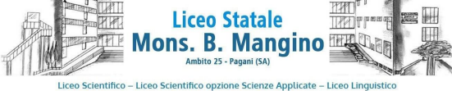

Oggetto: CALENDARIZZAZIONE INCONTRI Laboratorio ESPRESSIONE ARTISTICA A.S. 2024/2025

|  |  |
| --- | --- |
| **INCONTRI** | **ORARIO** |
| 13/05/2025 martedì | **14:15-17:15** |
| 20/05/2025 martedì | **14:15-17:15** |
| 22/05/2025 giovedì | **14:15-17:15** |
| 27/05/2025martedì | **14:15-17:15** |
| 29/05/2025 giovedì | **14:15-17:15** |
| 03/06/2025martedì | **14:15-17:15** |
| 05/06/2025giovedì | **14:15-17:15** |
| 10/06/2025 martedì | **14:15-17:15** |
| 12/06/2025 giovedì | 10:00-13:00 |
| 13/06/2025 venerdì | 9:00-12:00 |

Il calendario potrebbe subire modifiche, delle quali si darà tempestiva comunicazione.

Pagani,

Il Docente Esperto

Il Docente Tutor